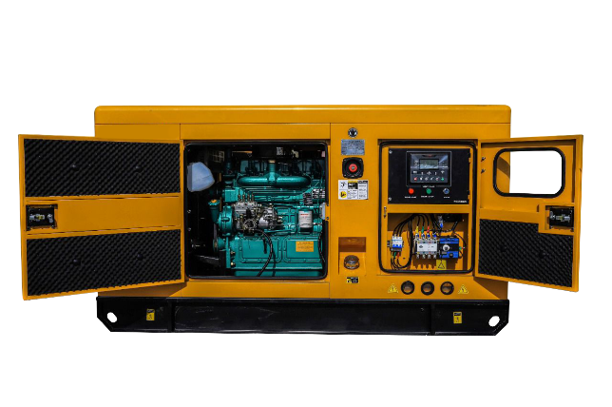

**Техническая характеристика   
дизельного генератора**

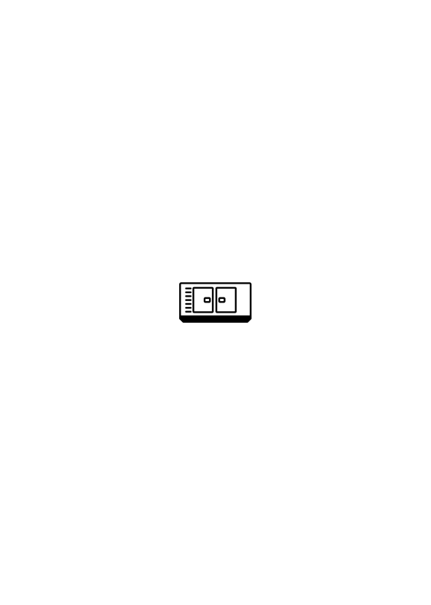**GS150CS-S**

|  |  |  |
| --- | --- | --- |
|  | **ГАБАРИТЫ В КОЖУХЕ** | |
| Длина (мм) | | 3000 |
| Ширина (мм) | | 1240 |
| Высота (мм) | | 1760 |
| Масса (кг) | | 2200 |

|  |  |  |
| --- | --- | --- |
|  | **ДВИГАТЕЛЬ** | |
| Модель | | Cummins 6BTA5.9-G2 |
| Число цилиндров | | 6 |
| Объем масляной системы | | 16,4 л |
| Объем системы охлаждения | | 26 л |
| Расход топлива при 100% | | 20,0 л/ч |
| Расход топлива при 75% | | 15,0 л/ч |
| Расход топлива при 50% | | 10,0 л/ч |
| Удельный расход топлива | | 211г/кВт*ч |
| Постоянная мощность | | 120 кВт |
| Резервная мощность | | 130 кВт |
| Объем | | 5,9 л |
| Диаметр ход поршня | | 102х120мм |
| Регулятор оборотов | | электронный |
| Частота вращения | | 1 500 об/мин |
| Напряжение в системе | | 24 В |

|  |  |  |  |
| --- | --- | --- | --- |
|  | **ТЕХНИЧЕСКАЯ ХАРАКТЕРИСТИКА** | | |
| Максимальная мощность | | кВт/кВа | 120/150 |
| Номинальная мощность | | кВт/кВа | 112/140 |
| Напряжение | | В | 400/230 |
| Частота | | Гц | 50 |
| Коэффициент мощности | |  | 0,8 |
| Запас топливного бака | | л | 300 |

|  |  |
| --- | --- |
|  | **КОМПЛЕКТАЦИЯ** |
| Шумозащитный кожух | |
| Подогрев системы охлаждения | |
| АВР (автоматический ввод резерва) | |
| Панель управления GSCO | |

|  |  |  |
| --- | --- | --- |
|  | **АЛЬТЕРНАТОР** | |
| Марка | | GSCO |
| Кол-во фаз | | 3 |
| Стабилизатор напряжения | | AVR |
| Тип | | бесщеточный |
| Класс изоляции | | Н |
| Постоянная мощность | | 112 кВт/ 140 кВа |
| Класс защиты | | IP23 |
| Номинальный ток | | 180 А |
| Напряжение В | | 400/230 |
| Регулирование напряжения | | ± 0,5% |
| Частота Гц | | 50 |
| Скорость об/мин | | 1 500 |